太原理工大学网络运行周报
(2011.09.17—09.23)

项 目 | 内 容
网络运行
 | 主干网运行状态 | 正常
 | 校园网运行状态 | 正常
 | 教育网本周流量图 | 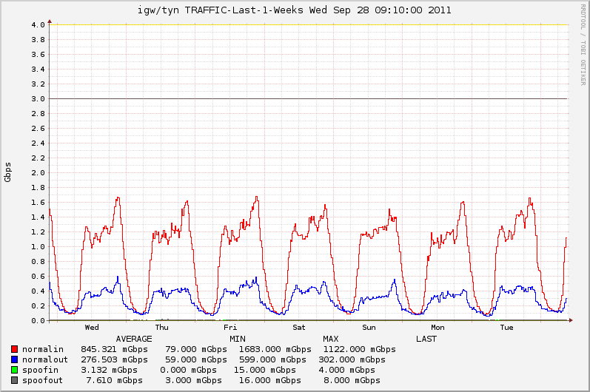
 | 校园网本周流量图 | 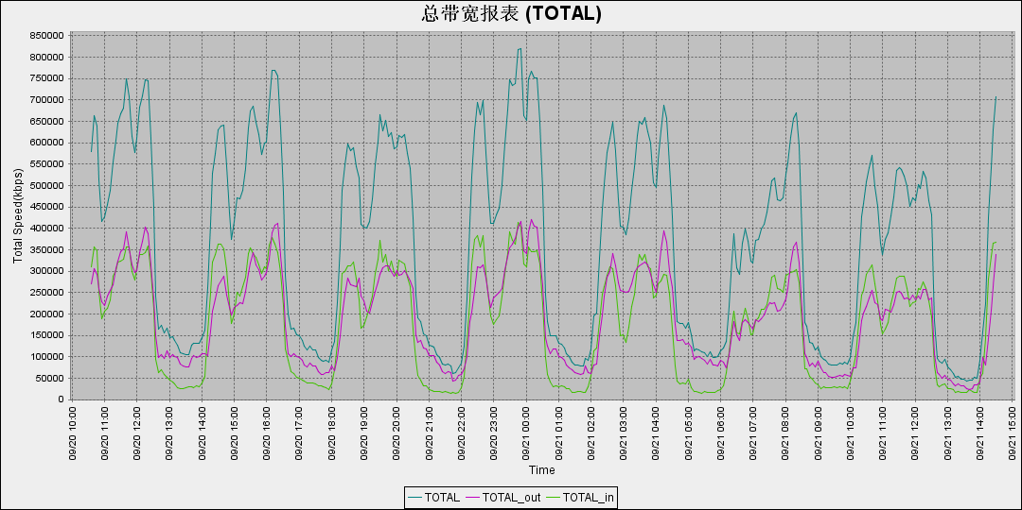
服务器运行
 | 服务器本周运行情况 |  | 校园网DNS服务器运行正常  校园网网通出口网关运行正常  WEB服务网通镜像运行正常  WEB服务器运行正常  IPv6 WWW服务器运行正常  IPv6 DNS服务器运行正常  IPv6网管服务器运行正常  杀毒软件服务器运行正常  短信监控服务器运行正常
网络故障维修情况
 | 线路故障 |  | 解决电力学院网络问题 | 当天已解决
 | 环路故障 |  | 解决机械学院网络问题 | 当天已解决
邮件系统
 | 网络层  统计 | 系统网络连接数: 70321 次  正常连接数: 52278 次 74.34%  拦截连接数: 18043 次 25.66%
 | 应用层  统计 | 系统总收邮件: 40219 封  正常邮件: 4893 封 大小: 4516.1MB 12.17%  被截邮件: 35326 封 大小: 871.2MB 87.83%  病毒邮件: 0 封 大小: 0.0KB  垃圾邮件: 35319 封 大小: 871.0MB  其他邮件: 7 封 大小: 245.9KB
 |  | 综合拦截率: 93.04%
网络安全
 |  | 本周网络运行安全正常，各网站无安全事故

编辑：闫华
审核：杨静

信息化管理与建设中心
2011-09-27

